ЛАБОРАТОРНАЯ РАБОТА 2. ТЕСТИРОВАНИЕ МИКРОПРОЦЕССОРА.

!!! Тестировать только микропроцессор.
!!!Все указанные ниже программы найти и установить самостоятельно
Цель: получить практические навыки тестирования микропроцессора и определения его технических характеристик.
- Дать ответы на контрольные вопросы (в конце работы).
- Выполнить тестирование процессора программой CPU-Z. Записать результаты тестирования.
Программа CPU-Z предназначена для вывода подробной информации о центральном процессоре
Значения полей программы CPU-Z (выписать значения полей из окна программы):
- модель процессора.
- кодовое (техническое) название до выхода на рынок.
- корпусировка (исполнение) корпуса.
- технологический процесс, по нормам которого произведено ядро.
- напряжение питания.
- строка, в которой хранится название.
- команды, выдающая значения, по которым можно определить ядро и ревизию ядра процессора.
- дополнительные регистры для уточнения информации.
- ревизия ядра.
- наборы инструкций.
- в скобках подписано, к какому ядру (нумерация начинается с нуля) относится информация, отображаемая в данной группе Для переключения ядер нажать на рабочей области окна программы правой кнопкой мыши и выбрать нужное ядро.
- тактовая частота процессора Регистр TSC увеличивает свое значение на единицу каждый такт. Таким образом, взяв, интервал, например, в миллисекунду, разделив разницу в показами як регистра на время, в течение которого провозится измерение, получаем частоту процессора. Разница между значениями регистра покажет сколько такте прошло за эт время, чт и является определением частоты.
- множитель процессора, показывающий, во сколько раз внутренняя частота процессора больше внешней (частоты шины). Процессоры поддерживают технологии энергосбережения, коюрые во время простоя понижают множитель процессора и напряжение питания Поэтому иногда программа может показывать частоту ниже номинальной.
- внешняя частота процессора, (опорная) частота шины процессора
- эффективная частота процессора Показывает, какой частоте шины эквивалентна скорость из-за применения технологий DDR (Double Data Rate) и QDR (Quad Data Rate), позволяющих передавать несколько бит за один такт по одной линии шины. Эффективная частота используется, когда частота шины «умножается» подобно частоте процессора относительно некой «опорной» част ты (отображаемой в поле Bus Speed). Взятый для примера процессор использует шину QDR (она же QPB - Quad Pumped Bus), потому эффективная частота шины в четыре раза больше реальной (физической).
- кэш-память первого уровня для данных, объем и ассоциативность.
- кэш первого уровня
- кэш второго уровня.
- кэш третьет уровня Присутствует не на всех процессорах.
- позволяет выбрать процессор, о котором отображается информация на закладке CPU. Активна для многопроцессорных систем.
- показывает число активных ядер процессора Ядра можно отключать и (иногда) активировать отключенные производителем.
- количество логических процессоров в системе или количество лотков. Отличается от числа активных ядер при наличии технологии Hyperthreading позволяющей выполнять несколько лотков на одном ядре процессора, чт определяется системой как наличие дополнительных виртуальных (логических) ядер.
- Выполнить тестирование процессора программой CoreTemp. Записать результаты тестирования. Сделать вывод о температуре. Технические характеристики сравнить с данными CPU-Z.
Программа Core Temp предназначена для вывода информации о центральном процессоре и его температуре. Работа программы Core Temp основывается на том, что такие производители как Intel, AMD и VIA встраивают в свои процессоры цифровой датчик контроля температуры (Digital Thermal Sensor).
Средняя температура процессора не должна превышать 35-45 градусов Цельсия. Стабильная температура процессора считается 40 градусов. Температура в 50 градусов свидетельствует о загруженности процессора или нестабильной работе системы охлаждения. Температура свыше 60 градусов считается ненормальной. Некоторые процессоры выдерживают до 125 градусов, но работают они при такой температуре недолго.
- Выполнить тестирование процессора программой S&M. Записать результаты тестирования. Изучить программу, провести тесты, сделать выводы. Сравнить данные с предыдущими программами.
Программа S&M эффективно нагружает процессор и тестирует его в различных режимах, фиксируя ошибки.
После тестирования программа выдает результат стабильности работы системы. Во время тестирования контролируется частота и загрузка процессора (процессоров, если двухпроцессорная или двухъядерная система). При возникновении ошибок процессора подается звуковой сигнал и выводится сообщение с температурой процессора и напряжения.
- Выполнить тестирование процессора программой SIW. Записать результаты тестирования. Сравнить с предыдущими программами.
Программа SIW предназначена для вывода подробной информации об установленном программном обеспечении и установленных устройствах в системе.
- Записать выводы о проделанной работе (отчет в формате Word, скриншоты окон диагностики).

Контрольные вопросы
- Технические характеристики сокетов фирм Intel и АМР.

2011
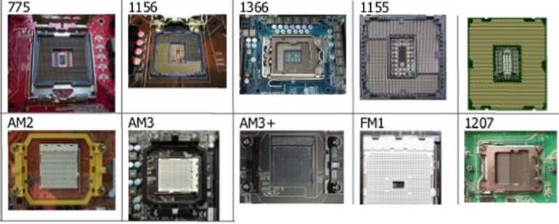

- Инструмент и расходные материалы для установки центрального процессора.
- Технические характеристики системы охлаждения (термопасты, радиатора, вентилятора) для указанных на рисунке МП.

